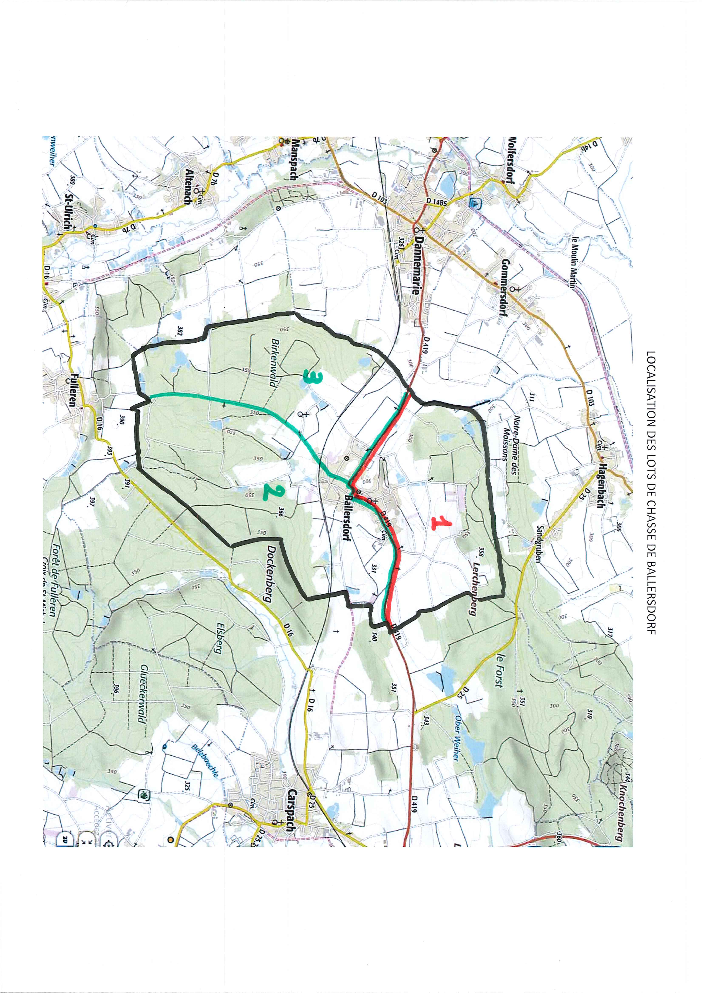

**DATES DES BATTUES 2019- 2020**

**Lot 1**

* 2 NOVEMBRE
* 17 NOVEMBRE
* 30 NOVEMBRE
* 15 DECEMBRE
* 26 DECEMBRE
* 04 JANVIER
* 12 JANVIER
* 25 JANVIER

**Lots 2 et 3**

* 05 OCTOBRE
* 06 OCTOBRE
* 19 OCTOBRE
* 20 OCTOBRE
* 02 NOVEMBRE
* 03 NOVEMBRE
* 16 NOVEMBRE
* 17 NOVEMBRE
* 30 NOVEMBRE
* 01 DECEMBRE
* 14 DECEMBRE
* 15 DECEMBRE
* 21 DECEMBRE
* 22 DECEMBRE
* 11 JANVIER
* 12 JANVIER
* 25 JANVIER
* 26 JANVIER

Chapelle St Martin

Eglise